SETE di PAROLA

XXXIV Settimana del Tempo Ordinario

dal 22 al 28 NOVEMBRE 2015
Gesù Cristo Re dell’Universo

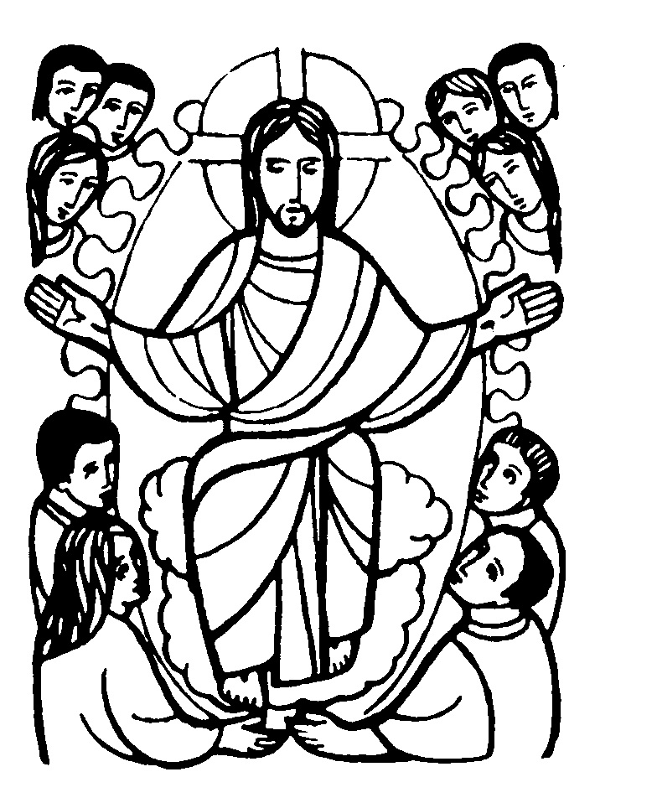

Vangelo del giorno
Commento
Preghiera
Impegno

Domenica, 22 novembre 2015
NOSTRO SIGNORE GESÙ CRISTO RE DELL’UNIVERSO
Liturgia della Parola
Dn 7,13-14; Sal 92; Ap 1,5-8; Gv 18,33b-37
La Parola del Signore
…è ascoltata
In quel tempo, Pilato disse a Gesù: «Sei tu il re dei Giudei?». Gesù rispose: «Dici questo da te, oppure altri ti hanno parlato di me?». Pilato disse: «Sono forse io Giudeo? La tua gente e i capi dei sacerdoti ti hanno consegnato a me. Che cosa hai fatto?». Rispose Gesù: «Il mio regno non è di questo mondo; se il mio regno fosse di questo mondo, i miei servitori avrebbero combattuto perché non fossi consegnato ai Giudei; ma il mio regno non è di quaggiù».
Allora Pilato gli disse: «Dunque tu sei re?». Rispose Gesù: «Tu lo dici: io sono re. Per questo io sono nato e per questo sono venuto nel mondo: per dare testimonianza alla verità. Chiunque è dalla verità, ascolta la mia voce».

…è meditata

Due poteri sono a confronto: quello di Roma imperiale e del suo rappresentante, il procuratore Ponzio Pilato e quello meschino e risibile del falegname di Nazareth che si è preso per Dio. Si diverte, Pilato, a prendere in giro questo misero falegname che ha perso anche l'appoggio dei suoi superiori religiosi. Scherza, irride, gli propone un dialogo all'apparenza giusto, finge giustizia ed equità. Il potere spesso diventa farsa e burla, difende solo se stesso e si contrappone a chi lo ostacola. Il Sinedrio vuole uccidere Gesù ma non può. Pilato vuole salvare Gesù per umiliare il Sinedrio ma non può. Entrambi faranno ciò che non vogliono. Per festeggiare Cristo, re dell'universo, la Chiesa non ci propone il racconto di una teofania splendente. Ma, al contrario, questa scena straziante della passione secondo san Giovanni, in cui Gesù umiliato e in catene compare davanti a Pilato, onnipotente rappresentante di un impero onnipotente. Scena straziante in cui l'accusato senza avvocato è a due giorni dal risuscitare nella gloria, e in cui il potente del momento è a due passi dallo sprofondare nell'oblio. Chi dei due è re? Quale dei due può rivendicare un potere reale? Ancora una volta, secondo il modo di vedere umano, non si poteva che sbagliarsi. Ma poco importa. I giochi sono fatti. Ciò che conta è il dialogo di questi due uomini. Pilato non capisce niente, né dei Giudei, né di Gesù, né del senso profondo del dibattito. Quanto a Gesù, una sola cosa conta, ed è la verità. Durante tutta la sua vita ha servito la verità, ha reso testimonianza alla verità. La verità sul Padre, la verità sulla vita eterna, la verità sulla lotta che l'uomo deve condurre in questo mondo, la verità sulla vita e sulla morte. Tutti campi essenziali, in cui la menzogna e l'errore sono mortali. Ecco cos'è essere re dell'universo: entrare nella verità e renderle testimonianza. Tutti i discepoli di Gesù sono chiamati a condividere la sua regalità, se "ascoltano la sua voce". È veramente re colui che la verità ha reso libero. Il potere che Gesù viene ad esercitare è il potere a servizio della verità. Che non nutre se stesso, che non si autocelebra, che fugge la gloria e l'apparenza.
--------------------------------------
La sua forza, l'unica che conta e che resta della vita, è quella dell'amore. Per questo è il più forte di tutti i forti della terra; per questo è re dell'universo.

…è pregata
Signore, re dell'universo, vieni presto ad asciugare le lacrime degli uomini, a liberare dal male, dall'odio, dalla violenza, dalla guerra. Venga presto il tuo Regno di pace e di giustizia. Insegnaci ad appartenere a te, a non avere paura, ad essere forti e liberi nell'amore, deboli come siamo, deboli come te, Signore, che sei un re debole che ha vinto il male. A te gloria e potenza, nei secoli dei secoli.

…mi impegna
Gesù chiede anche a noi di confidare nella forza del volere bene, di non svuotarla di sentimenti, di intelligenza, di cuore; chiede di non rinunciare per paura, di non pensare che è troppo poco. Gesù, debole, mite ed umile di cuore, è re perché tutti noi, che siamo deboli e bisognosi, che siamo poca cosa, possiamo vincere con lui il male, il nemico della vita e dell'amore. Anche noi possiamo essere suoi. Il suo regno passa per questo mondo, per i nostri cuori. Chi non appartiene a lui finisce per essere schiavo della logica dei re o della seduzione del potere e della spada.
Chi è il mio “RE”?

Lunedí, 23 novembre 2015
Liturgia della Parola
Dn 1,1-6.8-20; Cant. Dn 3,52-56; Lc 21,1-4
La Parola del Signore
…è ascoltata
In quel tempo, Gesù, alzàti gli occhi, vide i ricchi che gettavano le loro offerte nel tesoro del tempio. Vide anche una vedova povera, che vi gettava due monetine, e disse: «In verità vi dico: questa vedova, così povera, ha gettato più di tutti. Tutti costoro, infatti, hanno gettato come offerta parte del loro superfluo. Ella invece, nella sua miseria, ha gettato tutto quello che aveva per vivere».

…è meditata

Gesù, ancora nel tempio, ha appena messo in guardia dal comportamento degli scribi che vantano preghiere ma opprimono le vedove. Mentre sta parlando osserva alcuni ricchi che fanno la loro cospicua offerta. Giunge una povera vedova che getta nella cassetta appena due spiccioli. Il gesto e la somma di questa povera donna sono del tutto irrilevanti rispetto a quanto hanno dato i ricchi. Eppure quel gesto, considerato insignificante nella mentalità di questo mondo, è riconosciuto eterno dal Signore. Quella donna ha dato tutto a Dio, non ha trattenuto nulla per sé. Il suo gesto, infatti, non nasce da un calcolo protagonista ma solo dall'amore per il suo Dio. Davvero quella vedova ama Dio con tutta la sua anima, con tutte le sue forze, con tutta se stessa, sino a dare quanto ha per vivere. E l'amore ha reso immortale quel gesto, come rende immortale ogni parola e ogni azione buona fatta verso i deboli e i poveri. Quel che agli uomini sembra insignificante è reso eterno da Dio. Per questo, al termine della nostra vita ci sentiremo dire: "vieni servo buono e fedele, perché ho avuto fame e mi hai dato da mangiare". Un pezzo di pane dato con amore vale la vita eterna.
---------------------------------------------------
La vedova getta nel tesoro del tempio quello che ha per vivere, non il superfluo. Per lei la fede è qualcosa di serio, che coinvolge, che cambia, che tocca il cuore. E il portafoglio.

…è pregata
Come la vedova della parabola, anche noi oggi gettiamo la nostra giornata nel tuo cuore, tesoro prezioso, Signore Gesù, perché tu apprezzi i figli che imitano la tua generosità, Signore Re della nostra vita.

…mi impegna
Costa fatica donare, ma Dio vede. E tu cosa sei disposto a donare oggi al Maestro? Del tempo? Un sorriso? Un perdono? Dai dell'essenziale, del tuo, del "dentro" perché il Signore lo prenda e lo faccia lievitare, lo faccia trasfigurare, lo usi per diffondere il suo Regno di pace e di amore.

Martedí, 24 novembre 2015
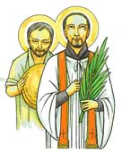
Santi Andrea Dung-Lac e Compagni, martiri -
Nella regione del Tonchino, Annam e Cocincina – ora Vietnam – ad opera di intrepidi missionari, risuonò per la prima volta nel sec. XVI la parola del Vangelo. Il martirio fecondò la semina apostolica in questo lembo dell’Oriente. Dal 1625 al 1886, salvo rari periodi di quiete, infuriò una violenza persecuzione con la quale gli imperatori e i mandarini misero in atto ogni genere di astuzie e di perfidie per stroncare la tenera piantagione della Chiesa. Il totale delle vittime, nel corso di tre secoli, ammonta a circa 130.000. La crudeltà dei carnefici, non piegò l’invitta costanza dei confessori della fede: decapitati, crocifissi, strangolati, segati, squartati, sottoposti a inenarrabili torture nel carcere e nelle miniere fecero rifulgere la gloria del Signore, «che rivela nei deboli la sua potenza e dona agli inermi la forza del martirio». Giovanni Paolo II, la domenica 19 giugno 1988, accomunò nell’aureola dei santi una schiera di 117 martiri di varia nazionalità, condizione sociale ed ecclesiale: sacerdoti, seminaristi, catechisti, semplici laici fra cui una mamma e diversi padri di famiglia, soldati, contadini, artigiani, pescatori. Un nome viene segnalato: Andrea Dung-Lac, presbitero, martirizzato nel 1839 e beatificato nel 1900 anno giubilare della redenzione da Leone XIII. Il 24 novembre è il giorno del martirio di alcuni di questi santi.

O Dio, origine e fonte di ogni paternità,
che hai reso fedeli alla croce del tuo Figlio
fino all'effusione del sangue,
i santi Andrea Dung-Lac e compagni martiri,
per la loro comune intercessione
fa' che diventiamo missionari e testimoni
del tuo amore fra gli uomini,
per chiamarci ad essere tuoi figli.

Liturgia della Parola
Dn 2,31-45; Cant. Dn 3,57-61; Lc 21,5-11
La Parola del Signore
…è ascoltata
In quel tempo, mentre alcuni parlavano del tempio, che era ornato di belle pietre e di doni votivi, Gesù disse: «Verranno giorni nei quali, di quello che vedete, non sarà lasciata pietra su pietra che non sarà distrutta».
Gli domandarono: «Maestro, quando dunque accadranno queste cose e quale sarà il segno, quando esse staranno per accadere?». Rispose: «Badate di non lasciarvi ingannare. Molti infatti verranno nel mio nome dicendo: “Sono io”, e: “Il tempo è vicino”. Non andate dietro a loro! Quando sentirete di guerre e di rivoluzioni, non vi terrorizzate, perché prima devono avvenire queste cose, ma non è subito la fine».Poi diceva loro: «Si solleverà nazione contro nazione e regno contro regno, e vi saranno in diversi luoghi terremoti, carestie e pestilenze; vi saranno anche fatti terrificanti e segni grandiosi dal cielo.

…è meditata

Il tempio di Gerusalemme, ai tempi di Gesù, era un edificio d'imponenza e bellezza eccezionali. Poteva sembrare la realtà più adatta a sfidare i secoli. Proprio mentre alcuni ne vantavano la preziosità, Gesù profe-tizza che di esso non resterà nulla che non venga distrutto. È una parola sferzante. E può perfino suonare provocatoria, oltre che impopolare! Ma Gesù sta educando i credenti a discernere quello che dura in eterno come la sua Parola, il suo esserci, la fedeltà del suo amore e ciò che, pur bello e buono, ha in sé semi di ca-ducità e di morte. Tutto quello che i nostri occhi vedono quaggiù, tutto quello che le nostre mani palpano è destinato a perire. Anche se bello, incantevole, eccelso. Non c'è nulla che, nel creato e nella storia, non sia preda della morsa del tempo fugace che fa avvizzire il più bel fiore e incanutisce il capo biondo o bruno della più bella ragazza. Nulla, sotto il sole, è immortale? Sì, la mia anima, la tua anima. La nostra parte spirituale è immortale. E quel Gesù che qui parla di distruzione ha anche detto: "Chi crede in me non vedrà la morte in eterno" "Io sono la resurrezione e la vita". Che aggancio c'è tra quella profezia di distruzione e questa di vita che non perisce? L'aggancio sta nella nostra libera scelta. Se scegli ciò che perisce e costruisci su di esso la tua vita, perirai con esso. Se scegli Gesù e il suo vangelo come norma di vita e fonte di vera gioia, non cono-scerai la "seconda morte" che è perdizione, e anche la prima morte non ti sarà amara, ma "sorella".
-------------------------------------------
Non si può continuare a rimandare il momento della conversione al Vangelo, aspettando magari l'attimo opportuno, che poi non arriverà mai. Il momento di credere al Vangelo è già venuto. Non bisogna perderlo. Gesù dice chiaramente che la garanzia del futuro e della salvezza non sta nella magnifica costruzione del tempio, non sta nelle nostre costruzioni umane, fossero anche religiose, ma solo in lui.

…è pregata
Anche se gli eventi della storia ci spaventano, Signore, noi aspettiamo fiduciosi il tuo ritorno, costruendo la città degli uomini con tenacia e umiltà, professando il vangelo a servizio dell'uomo nuovo là dove oggi vivremo, senza terrorizzarci per rivoluzioni e guerre ma lottando tenacemente per diventare uomini che amano e costruiscono la pace, Dio che tornerai alla fine dei secoli.

…mi impegna
È necessario essere attenti ai falsi profeti, a quelli fuori di noi (come le mode e le consuetudini di questo mondo) ma anche a quelli che si nascondono nel cuore di ciascuno di noi (come le abitudini, le convinzioni, l'amore per sé). L'unico maestro della nostra vita è il Signore Gesù, e l'unica nostra profezia è il Vangelo. Qui è racchiusa tutta la nostra salvezza.

Mercoledí, 25 novembre 2015
Liturgia della Parola
Dn 5,1-6.13-14.16-17.23-28; Cant. Dn 3,62-67; Lc 21,12-19
La Parola del Signore
…è ascoltata
In quel tempo, Gesù disse ai suoi discepoli: «Metteranno le mani su di voi e vi perseguiteranno, consegnandovi alle sinagoghe e alle prigioni, trascinandovi davanti a re e governatori, a causa del mio nome. Avrete allora occasione di dare testimonianza. Mettetevi dunque in mente di non preparare prima la vostra difesa; io vi darò parola e sapienza, cosicché tutti i vostri avversari non potranno resistere né controbattere. Sarete traditi perfino dai genitori, dai fratelli, dai parenti e dagli amici, e uccideranno alcuni di voi; sarete odiati da tutti a causa del mio nome. Ma nemmeno un capello del vostro capo andrà perduto. Con la vostra perseveranza salverete la vostra vita».

…è meditata

Gesù aveva detto: "Il discepolo non è da più del Maestro. Se hanno perseguitato me, perseguiteranno anche voi". Abbiamo sentito tante volte questa espressione, ma forse l'abbiamo presa con leggerezza, sorvolandola, quasi si trattasse di un modo di dire. La storia, anche quella dei nostri giorni, ce ne documenta invece la profonda verità. Là dove si trova solo pieno consenso, là dove tutti ci applaudono là dove siamo circondati di privilegi c'è da dubitare dell'autenticità della nostra testimonianza. Il cristiano non può essere un "accomodato", un "allineato" e per questo non può non dar fastidio. La sua vita, se ricalca il vangelo, prima o poi mette in crisi, disturba. E allora si tenta di soffocarne la voce. Non è stato così anche per Gesù? Eppure proprio la croce è diventata un trono, una cattedra: "Quando mi avranno elevato da terra attrarrò tutti a me"; "Volgeranno lo sguardo a Colui che hanno trafitto". In questa luce la sofferenza resta trasfigurata. Attenzione, però! Purché sia una sofferenza una persecuzione subita "a causa del suo nome". La fede cristiana non si riduce a una dottrina, ma è adesione a una Persona da cui ci si scopre amati fino al segno supremo del dono della vita. È una relazione d'amore che viene a instaurarsi, ma proprio per questo è una relazione all'insegna della totalità e quindi di un dono che non esclude neppure il fronte del "martirio", e che comunque sa accettare di essere irrilevante, impopolare. Forse in questa direzione noi cristiani "impegnati" abbiamo qualcosa da rivedere.
-------------------------------------------
Gridare il Vangelo con tutta la propria vita è cercare di amare come lui ha amato, di vivere lo spirito delle beatitudini nella povertà, nella mitezza, nella sete di giustizia, nella misericordia, nella purezza del cuore, nella pace, nella gioia di soffrire la persecuzione per amore di Cristo.
Piccola Sorella Magdeleine di Gesù

…è pregata
O martiri di tutti i tempi, che avete versato il vostro sangue per Cristo, con una fortezza d’animo che stupisce, pregate per me e per la mia testimonianza più coraggiosa. Spirito di fortezza e di amore, rendimi testimone autentico del Vangelo, anche là dove la testimonianza richiede di pagare di persona.

…mi impegna
Anche se ti perseguitano, tu non perseguitare. Anche se ti crocifiggono, tu non crocifiggere. Anche se ti offendono, tu non offendere. Anche se ti calunniano, tu non calunniare. Isacco di Ninive

Giovedí, 26 novembre 2015
Liturgia della Parola
Dn 6,12-28; Cant. Dn 3,68-74; Lc 21,20-28
La Parola del Signore
…è ascoltata
In quel tempo, Gesù disse ai suoi discepoli: «Quando vedrete Gerusalemme circondata da eserciti, allora sappiate che la sua devastazione è vicina. Allora coloro che si trovano nella Giudea fuggano verso i monti, coloro che sono dentro la città se ne allontanino, e quelli che stanno in campagna non tornino in città; quelli infatti saranno giorni di vendetta, affinché tutto ciò che è stato scritto si compia. In quei giorni guai alle donne che sono incinte e a quelle che allattano, perché vi sarà grande calamità nel paese e ira contro questo popolo. Cadranno a fil di spada e saranno condotti prigionieri in tutte le nazioni; Gerusalemme sarà calpestata dai pagani finché i tempi dei pagani non siano compiuti. Vi saranno segni nel sole, nella luna e nelle stelle, e sulla terra angoscia di popoli in ansia per il fragore del mare e dei flutti, mentre gli uomini moriranno per la paura e per l’attesa di ciò che dovrà accadere sulla terra. Le potenze dei cieli infatti saranno sconvolte. Allora vedranno il Figlio dell’uomo venire su una nube con grande potenza e gloria. Quando cominceranno ad accadere queste cose, risollevatevi e alzate il capo, perché la vostra liberazione è vicina».

…è meditata

Ci avviciniamo agli ultimi giorni dell'anno liturgico e nelle letture che ci vengono proposte prevalgono le pagine apocalittiche del vangelo di Luca. Il linguaggio apocalittico, che conosciamo perché ampiamente usato dall'evangelista Giovanni, era molto in voga al tempo di Gesù: attraverso una serie di immagini iperboliche e fantasiose gli autori volevano richiamare l'attenzione del lettore per aprirla ad una particolare visione della realtà. Così Luca si serve di questo linguaggio per parlare degli ultimi tempi, della pienezza che sta per arrivare. È straordinaria la sua visione: davanti al caos di eventi catastrofici, di guerre, di carestie, di instabilità politica, Luca invita i suoi fratelli ad alzare lo sguardo. La fine del mondo non è una tragedia somigliante ai filmetti catastrofici del cinema americano, ma la manifestazione definitiva della tenerezza di Dio sugli uomini. Il mondo non sta precipitando nel caos ma nella braccia di un Padre che tutti vuole accogliere e salvare. Con questa certezza viviamo operativamente e fattivamente in questo mondo senza aspettare rassegnati ma senza farci prendere da inutili ansie. Sappiamo bene come andranno a finire le cose!
-------------------------------------------
L'attuale disordine del mondo, che provoca "angoscia di popoli in ansia", spinge i credenti ad "alzarsi e a levare il capo" perché il Figlio dell'uomo è vicino, è venuto anzi ad abitare in mezzo agli uomini. Egli può indicare a tutti il cammino della pace. È nostra la responsabilità di mostrare al mondo il Vangelo dell'amore.

…è pregata
Signore Gesù, tu sei la Via che porta al Padre. Affido a te il mio cammino terreno; fammi crescere nell'attesa amorosa e fiduciosa della Vita senza fine con te in seno al Padre. Ti aspetto, Signore, mia pace e liberazione.

…mi impegna
Oggi ripeterò lentamente, sentendole dirette a me, le parole con cui si conclude il vangelo di oggi: Alzati e leva il capo, perché la tua liberazione è vicina. Lascerò che questa certezza illumini le mie ore di prova.

Venerdí, 27 novembre 2015
Liturgia della Parola
Dn 7,2-14; Cant. Dn 3,75-81; Lc 21,29-33
La Parola del Signore
…è ascoltata
In quel tempo, Gesù disse ai suoi discepoli una parabola: «Osservate la pianta di fico e tutti gli alberi: quando già germogliano, capite voi stessi, guardandoli, che ormai l’estate è vicina. Così anche voi: quando vedrete accadere queste cose, sappiate che il regno di Dio è vicino. In verità io vi dico: non passerà questa generazione prima che tutto avvenga. Il cielo e la terra passeranno, ma le mie parole non passeranno».

…è meditata

Il Vangelo ci porta alla vigilia della Passione; tra pochi giorni Gesù sarà "consegnato nelle mani degli uomini". Ed egli lo sa bene. È la sua ora. Gesù, potremmo dire, si sta preparando ai suoi "ultimi giorni", e lo fa annunciando il Vangelo nel tempio e ritirandosi di notte nell'orto degli ulivi per pregare. "Vegliate e pregate in ogni momento", dice ai discepoli, perché possano sfuggire al potere ricorrente del male. Quelle di Gesù non sono solo parole, sono anzitutto vita. La gente lo intuisce e accorre ad ascoltarlo sin dal mattino. Da Gesù sembra nascere l'alba di un nuovo mondo. Anche oggi ci troviamo di fronte a situazioni difficili e talora persino drammatiche e attendiamo l'alba di un mondo nuovo. I germogli ci sono già. "Guardate il fico e tutte le piante", dice Gesù. Ci sono anche oggi tanti segni, magari piccoli, appunto come i germogli, ma in essi è già presente e operante un futuro nuovo, quello del Vangelo. Dove germina l'amore, il perdono, la misericordia, il dialogo, la pace, là ci sono i germogli del regno di Dio.
-------------------------------------------
Non lasciamoci turbare dagli eventi della vita, allora, restiamo saldi nella Parola che ci salva e ci riempie il cuore, che ci rende saldi davanti alle vicende della vita. Impariamo, aiutati dallo Spirito, a leggere gli eventi della vita e della Chiesa, sapendo che l'unico punto di riferimento è e resta la Parola. Questa Parola ascoltiamo, osserviamo, custodiamo, sapendo che davanti a tutti i cambiamenti della vita, lei sola permane immutata.

…è pregata
Grazie, Signore, per la tua Parola. Concedimi di non sperperare questo tuo inestimabile dono. Apri tu stesso il mio orecchio interiore perché io divenga ascolto, tocca il mio cuore perché io divenga accoglienza, muovi la mia volontà perché in me la tua Parola diventi vita.

…mi impegna
Egli solo, Parola fatta carne, ha parole di vita eterna; solo in Lui troviamo l'acqua che disseta sempre; in Lui abbiamo il cibo per la vita eterna. La sua Parola illumina le nostre parole; la sua Vita da senso alla nostra vita; la sua Verità rende comprensibili le nostre verità; la sua Via indica la méta per le nostre vie. Prendiamolo sul serio, questo vangelo, lasciamo che sia lui a illuminare e incidere nella nostra storia, nelle nostre scelte, nelle nostre comunità!

Sabato, 28 novembre 2015
Liturgia della Parola
Dn 7,15-27; Dn 3,82-87; Lc 21,34-36
La Parola del Signore
…è ascoltata
In quel tempo, Gesù disse ai suoi discepoli: «State attenti a voi stessi, che i vostri cuori non si appesantiscano in dissipazioni, ubriachezze e affanni della vita e che quel giorno non vi piombi addosso all’improvviso; come un laccio infatti esso si abbatterà sopra tutti coloro che abitano sulla faccia di tutta la terra. Vegliate in ogni momento pregando, perché abbiate la forza di sfuggire a tutto ciò che sta per accadere e di comparire davanti al Figlio dell’uomo».

…è meditata

Vegliamo per avere la forza di comparire davanti al figlio dell'uomo, per accorgerci della salvezza che, immeritatamente, ci viene incontro, per scoprire di essere salvi e per comportarci di conseguenza. Vegliamo: non lasciamo che le ubriacature della vita, il successo, la fama, il pettegolezzo, l'ansia da prestazione ci sconvolgano la vita impedendoci di riconoscere la presenza del Signore. Vegliamo: con le comunità piccoli avamposti del Regno in mezzo al deserto della modernità, luoghi dove regna il Regno, dove gli uomini imparano ad essere fratelli, a superare le differenze nell'armonia del Vangelo. Vegliamo: pregando ogni giorno, ritirandoci nella stanza segreta del nostro cuore, partecipando all'eucarestia della comunità, prestando un servizio in parrocchia. Vegliamo: perché le troppe cose da fare non ci impediscano di vivere la beatitudine del discepolato, la forza dell'appartenere al Signore. Concludiamo questo anno benedicendo il Signore e l'evangelista Marco: da stasera entriamo nell'anno nuovo col grande mese di avvento in preparazione al Natale.
-------------------------------------------
Come sarà bello quando il velo cadrà, finalmente, e godremo l'eterno "faccia a faccia" con Colui che unicamente amiamo. Nell'attesa vivo nell'amore, mi ci getto dentro e mi ci perdo. E' l' Infinito, quell' Infinito di cui è affamata l'anima mia.
Sr. Elisabetta della Trinità

…è pregata
Signore Gesù, tu ci chiedi di vegliare. Dammi la forza fin d'ora di pregare per superare bene l'esperienza irripetibile e decisiva della mia esistenza: la morte. Signore della Vita mi affido a te!

…mi impegna
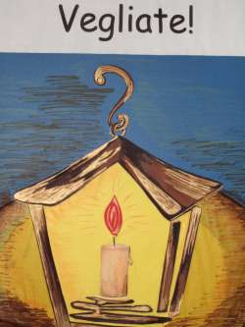
Il messaggio del Vangelo di oggi replica fortemente il significato di questi ultimi giorni dell'anno liturgico: ‘state attenti', ‘vegliate'.
Sì, perché ognuno è responsabile della propria vita che è un dono da non lasciarsi sfuggire, un dono di Dio da curare e far fruttificare. "Quel giorno": è il richiamo che oggi Gesù rivolge a noi. Lasciamo che ci interpelli, che ci stimoli a prendere 'sul serio' il tempo che ci è dato, vivendo nella consapevole e gioiosa attesa del 'suo ritorno'.

PAPA FRANCESCO
UDIENZA GENERALE
Mercoledì, 11 novembre 2015
La Famiglia - Convivialità
Oggi rifletteremo su una qualità caratteristica della vita familiare che si apprende fin dai primi anni di vita: la convivialità, ossia l’attitudine a condividere i beni della vita e ad essere felici di poterlo fare. Condividere e saper condividere è una virtù preziosa! Il suo simbolo, la sua “icona”, è la famiglia riunita intorno alla mensa domestica. La condivisione del pasto – e dunque, oltre che del cibo, anche degli affetti, dei racconti, degli eventi… – è un’esperienza fondamentale. Quando c’è una festa, un compleanno, un anniversario, ci si ritrova attorno alla tavola. In alcune culture è consuetudine farlo anche per un lutto, per stare vicino a chi è nel dolore per la perdita di un familiare.
La convivialità è un termometro sicuro per misurare la salute dei rapporti: se in famiglia c’è qualcosa che non va, o qualche ferita nascosta, a tavola si capisce subito. Una famiglia che non mangia quasi mai insieme, o in cui a tavola non si parla ma si guarda la televisione, o lo smartphone, è una famiglia “poco famiglia”. Quando i figli a tavola sono attaccati al computer, al telefonino, e non si ascoltano fra loro, questo non è famiglia, è un pensionato.
Il Cristianesimo ha una speciale vocazione alla convivialità, tutti lo sanno. Il Signore Gesù insegnava volentieri a tavola, e rappresentava talvolta il regno di Dio come un convito festoso. Gesù scelse la mensa anche per consegnare ai discepoli il suo testamento spirituale - lo fece a cena - condensato nel gesto memoriale del suo Sacrificio: dono del suo Corpo e del suo Sangue quali Cibo e Bevanda di salvezza, che nutrono l’amore vero e durevole.
In questa prospettiva, possiamo ben dire che la famiglia è “di casa” alla Messa, proprio perché porta all’Eucaristia la propria esperienza di convivialità e la apre alla grazia di una convivialità universale, dell’amore di Dio per il mondo. Partecipando all’Eucaristia, la famiglia viene purificata dalla tentazione di chiudersi in sé stessa, fortificata nell’amore e nella fedeltà, e allarga i confini della propria fraternità secondo il cuore di Cristo.
In questo nostro tempo, segnato da tante chiusure e da troppi muri, la convivialità, generata dalla famiglia e dilatata dall’Eucaristia, diventa un’opportunità cruciale. L’Eucaristia e le famiglie da essa nutrite possono vincere le chiusure e costruire ponti di accoglienza e di carità. Sì, l’Eucaristia di una Chiesa di famiglie, capaci di restituire alla comunità il lievito operoso della convivialità e dell’ospitalità reciproca, è una scuola di inclusione umana che non teme confronti! Non ci sono piccoli, orfani, deboli, indifesi, feriti e delusi, disperati e abbandonati, che la convivialità eucaristica delle famiglie non possa nutrire, rifocillare, proteggere e ospitare.
La memoria delle virtù familiari ci aiuta a capire. Noi stessi abbiamo conosciuto, e ancora conosciamo, quali miracoli possono accadere quando una madre ha sguardo e attenzione, accudimento e cura per i figli altrui, oltre che per i propri. Fino a ieri, bastava una mamma per tutti i bambini del cortile! E ancora: sappiamo bene quale forza acquista un popolo i cui padri sono pronti a muoversi a protezione dei figli di tutti, perché considerano i figli un bene indiviso, che sono felici e orgogliosi di proteggere.
Oggi molti contesti sociali pongono ostacoli alla convivialità familiare. E’ vero, oggi non è facile. Dobbiamo trovare il modo di recuperarla. A tavola si parla, a tavola si ascolta. Niente silenzio, quel silenzio che non è il silenzio delle monache, ma è il silenzio dell’egoismo, dove ognuno fa da sé, o la televisione o il computer… e non si parla. No, niente silenzio. Occorre recuperare quella convivialità familiare pur adattandola ai tempi. La convivialità sembra sia diventata una cosa che si compra e si vende, ma così è un’altra cosa. E il nutrimento non è sempre il simbolo di una giusta condivisione dei beni, capace di raggiungere chi non ha né pane né affetti. Nei Paesi ricchi siamo indotti a spendere per un nutrimento eccessivo, e poi lo siamo di nuovo per rimediare all’eccesso. E questo “affare” insensato distoglie la nostra attenzione dalla fame vera, del corpo e dell’anima. Quando non c’è convivialità c’è egoismo, ognuno pensa a se stesso. Tanto più che la pubblicità l’ha ridotta a un languore di merendine e a una voglia di dolcetti. Mentre tanti, troppi fratelli e sorelle rimangono fuori dalla tavola. E’ un po’ vergognoso!
Guardiamo al mistero del Convito eucaristico. Il Signore spezza il suo Corpo e versa il suo Sangue per tutti. Davvero non c’è divisione che possa resistere a questo Sacrificio di comunione; solo l’atteggiamento di falsità, di complicità con il male può escludere da esso. Ogni altra distanza non può resistere alla potenza indifesa di questo pane spezzato e di questo vino versato, Sacramento dell’unico Corpo del Signore. L’alleanza viva e vitale delle famiglie cristiane, che precede, sostiene e abbraccia nel dinamismo della sua ospitalità le fatiche e le gioie quotidiane, coopera con la grazia dell’Eucaristia, che è in grado di creare comunione sempre nuova con la sua forza che include e che salva.
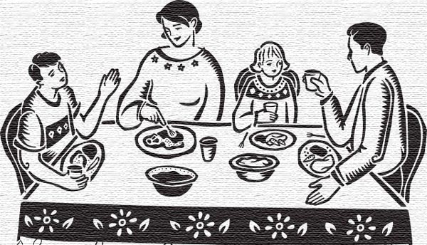
La famiglia cristiana mostrerà proprio così l’ampiezza del suo vero orizzonte, che è l’orizzonte della Chiesa Madre di tutti gli uomini, di tutti gli abbandonati e gli esclusi, in tutti i popoli. Preghiamo perché questa convivialità familiare possa crescere e maturare nel tempo di grazia del prossimo Giubileo della Misericordia.

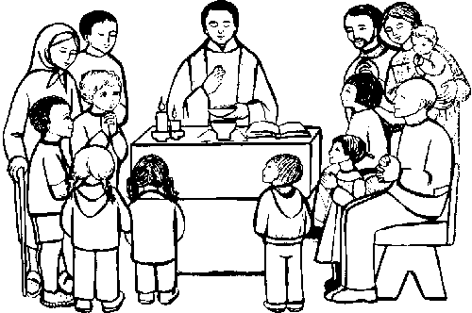

Gesù scelse la mensa anche per consegnare ai discepoli il suo testamento spirituale - lo fece a cena - condensato nel gesto memoriale del suo Sacrificio

O misericordioso, tu non ci hai respinto
quando ti abbiamo invocato nel dolore,
ma sei venuto a salvare il tuo popolo
nell'ora della redenzione;
sei re e liberi i prigionieri,
sei medico e guarisci i malati,
sei pastore e rintracci gli erranti,
per chi dispera, sei via della speranza.
Contro di te abbiamo peccato, Signore,
chiediamo un perdono che non meritiamo.
Tendi la mano a noi che siamo caduti,
tu che al ladro pentito apristi il paradiso.
La vita nostra sospira nell'angoscia,
ma non si corregge il nostro agire.
Se aspetti, non ci pentiamo; se punisci, non resistiamo.
Tendi la mano a noi che siamo caduti
tu che al ladro pentito apristi il paradiso.
Signore, se ti sdegnerai contro di noi,
chi verrà in nostro aiuto?
Chi avrà pietà delle nostre miserie?
Hai chiamato a conversione la cananea e il pubblicano,
hai accolto le lacrime di Pietro;
accoglie pietoso Gesù, anche il nostro pentimento
e salvaci, salvatore del mondo.

